Bridge Service, voor gewone bridgers

Nummer 589, 20 november 2014

Redactie:
Ad van Gemert (zeer gewaardeerd) medewerker
Ron Jedema (spelregels)
Siger Seinen (spelregels)
Rob Stravers (spelregels en eindredactie)

Reeds verschenen nummers De BridgeVraagbaak van Kees van Gennip
Op www.bridgeservice.nl www.bridgevraagbaak.nl

De Bridge Training is gratis!
Alleen als je echt heel graag een bedrag wilt overmaken, mág je dat doen, naar: rekeningnummer: NL76ABNA0549444440 t.n.v. R.A.M. Stravers (voor overmaking uit een ander land: BIC-code: ABNANL2A.
Opgelet! Bijdragen zijn alleen toegestaan over reeds gepubliceerd werk!
En elke cent gaat in de ‘Bridgepot’.

Eindejaars bridgedrive en diner
Eind december wordt de Bridgepot geleegd. Van dat geld bridge en dineer ik dan met het volledige Bridge Serviceteam. Winst wil ik niet maken; als de pot het toelaat breiden we het aantal deelnemers uit met het inloten van zoveel mogelijk donateurs en lezers die een leuk bridgevraagstuk beantwoordden.

Inhoud
02 Bridge Bond Special: Transfers
02 Wat is een transfer?
02 Jacoby transfers
02 Herbieding na Jacoby met 3♣/3♦
02 Sleminteresse
03 Transferweigering
03 Transfers of Stayman bij 5-4 of 5-5 hoog?
03 Lage kleuren transfers
03 Transfers in competitie
08 Een biedoefening voor de minder ervaren bridgers

10 Lezers Mailen
10 Na partners 1SA-opening met 5-5 in de rode kleuren
11 Alternatief?
12 Na partners 1SA waarin een hoge 5-kaart kan zitten

Bridge Bond Special: Transfers
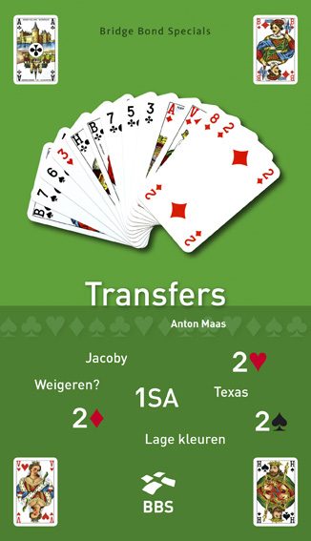
AvG

Was Anton Maas al bijzonder actief als auteur van twee in 2013 verschenen Bridge Bond Specials, ook dit jaar toont hij zijn schrijftalent in het boekje ‘Transfers’. Vanuit het standpunt ‘Transfers, je kunt er eigenlijk niet buiten’ neemt hij de lezer bij de hand op het soms eenvoudige, maar vaak ook glibberige pad van transferbiedingen.

Wat is een transfer?
De essentie van transferbiedingen is dat je een andere kleur biedt dan je hebt en dat je partner dan antwoordt met de kleur die je eigenlijk bedoelt, zodat je (sterke) partner de uitkomst naar zich toe krijgt. ‘Dat levert geregeld een extra slag op’.
Anton Maas bespreekt transfers na een 1SA-opening met zwakke en sterke handen, naar de hoge en naar de lage kleuren. En wat doen we met beide hoge of beide lage kleuren? En met welke handen gebruiken we transfers en wanneer Stayman? Wat na een 2SA-opening? Als de auteur dan ook nog een vrij nieuwe conventie aankondigt en wel ‘Transfers in competitie’ belooft dit een ambitieus programma.

Jacoby transfers
Iedere bridger van enig niveau heeft deze leren spelen. Na 1SA geeft 2♦ een 5+ kaart ♥ aan, en 2♥ een 5+ kaart ♠. De kracht is ongelimiteerd, je doet het al met nul punten. Anton beschrijft hoe de transferbieder verder gaat met zwakke, inviterende en sterke handen na het (verplichte) bod van de openaar.

Herbieding na Jacoby met 3♣/3♦
De lezer krijgt het advies om zijn 4+ kaart lage kleur na zijn eerdere Jacoby alleen aan te geven als hij echt in die kleur wil spelen. Zeker niet routinematig, alleen bij sleminteresse en met een zeer onevenwichtige hand (bijvoorbeeld 5 kaart ♣/♦ en daarnaast een singleton) Anton: ‘meestal is 3SA een beter contract dan 5♣ of 5♦’.

Sleminteresse
De schrijver geeft adviezen bij handen, die na een 1SA-opening slemonderzoek rechtvaardigen, dus bij sterke handen of handen met een mooie verdeling. Hij licht dit met een duidelijk schema en fraaie voorbeelden toe. Belangstellende lezers kunnen kennis maken met speciale biedtechnieken zoals splinters en de Texas-transfers.

Transferweigering
Als 1SA-openaar kun je een transfer ook weigeren door een niveau hoger te antwoorden dan je eigenlijk verplicht bent. Dit doe je met een vierkaart troef mee en een mooie hand (maximum en aftroefwaarde) De transferbieder kan dan de manche bieden met een hand, waarmee hij anders zou passen.

Transfers of Stayman bij 5-4 of 5-5 hoog?
Anton laat zien hoe je met deze handen kunt bieden als je zwak, inviterend of sterk bent. Het gepubliceerde schema is volkomen identiek aan de methode die echtgenote Bep Vriend adviseert in het boekje ‘Staymanvariaties’. Hoe kan dit ook anders binnen zo’n bondgenootschap? Wel zullen sommige lezers andere methodes gebruiken, er zijn op dit punt diverse opvattingen. Het hier aanbevolen schema is niet eenvoudig en het gevaar bestaat dat weinig spelende bridgers het zijn vergeten als ze hiermee geconfronteerd worden.

Lage kleuren transfers
De lezer krijgt het advies met 2♠ minstens een zeskaart ♣ of ♦ aan te geven. Anton Maas benadrukt om niet klakkeloos naar een lage kleur te transfereren omdat je een zeskaart hebt, maar om je hand goed te bekijken. Vaak is een SA-contract dan beter, want dit vereist minder slagen. De methode om met 2SA ruitenlengte aan te geven verwerpt hij. ‘Speel 2SA na 1SA als natuurlijk’.

Transfers in competitie
Deze Italiaanse vinding, die eigenlijk los staat van de beschreven transferbiedingen na SA-openingen, noemt Anton ‘moeilijk maar nuttig’. Kern van de zaak is dat je na een 1♣ of 1♦-opening en dan een volgbod op eenhoogte van de tegenpartij, nooit met 1♥ of 1♠ je eigen kleur noemt. Hierdoor speelt de openaar het spel bij een fit in een hoge kleur, wat gunstig is. Veel lezers zullen met verbazing van deze conventie kennis nemen, die indruist tegen alles wat hun docent er indertijd ingehamerd heeft.

Een aanrader voor onze Training-abonnees?
Het boekje is in heldere taal geschreven en prachtig uitgegeven. Van veel nut zijn de vele voorbeelden in de tekst, en met 18 oefenspellen aan het eind kunnen de lezers hun opgedane kennis testen.
In de kop van onze Training staat dat ‘gewone bridgers’ de doelgroep van de wekelijkse uitgave vormen. De zeven andere BBS-boekjes lijken me ook op deze categorie gericht, maar bij het boekje ‘Transfers’ ligt de lat toch duidelijk hoger. Zeker, de basis van transfers staat glashelder beschreven maar de verdere uitwerking is toch meer bestemd voor ambitieuze, gevorderde bridgers die hogerop willen. En deze vinden in de uitgave schitterend materiaal, en aan hen de keus of zij dit wel of niet of gedeeltelijk zullen gebruiken.
Veel thuisbridgers of ‘club-lagelijnbridgers’ zullen na een aantal pagina’s hoofdschuddend afhaken en veel ongelezen laten. Maar die worden dan ook nooit kampioen.
Het is een waardevol boekje voor fijnproevers.

ISBN 9789491761164: 6,95 euro. De serie van 4 boekjes: 25,00 euro.
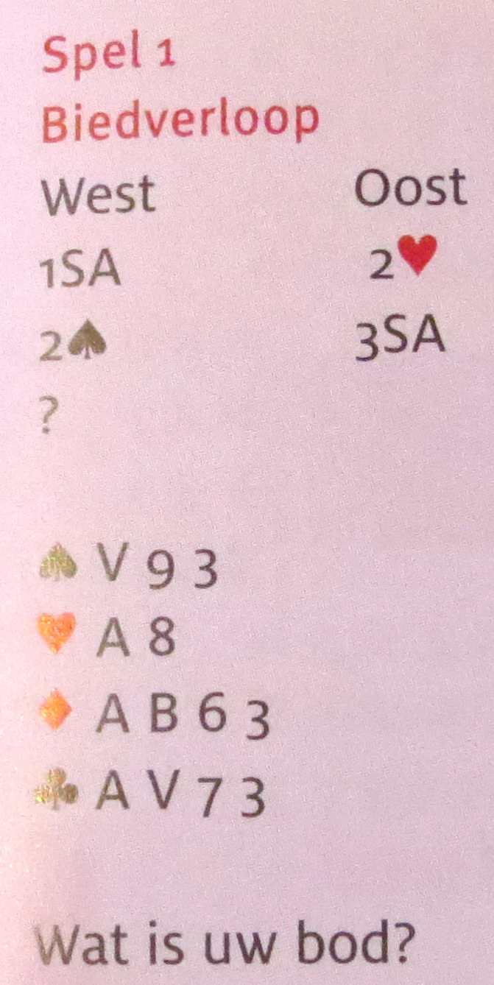

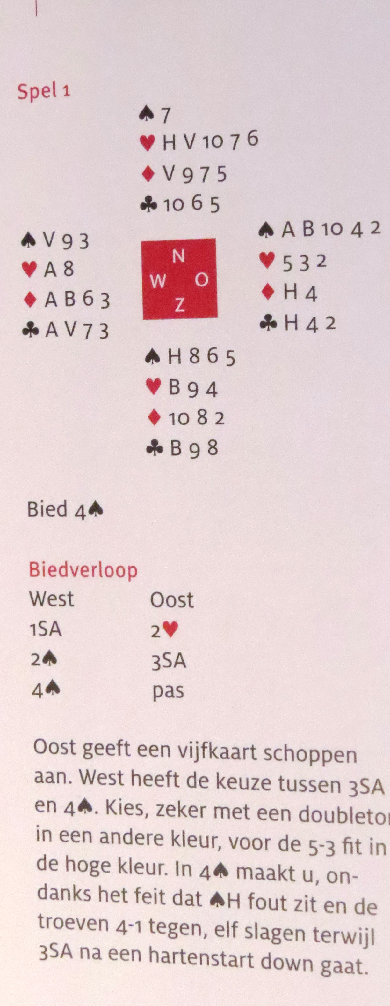
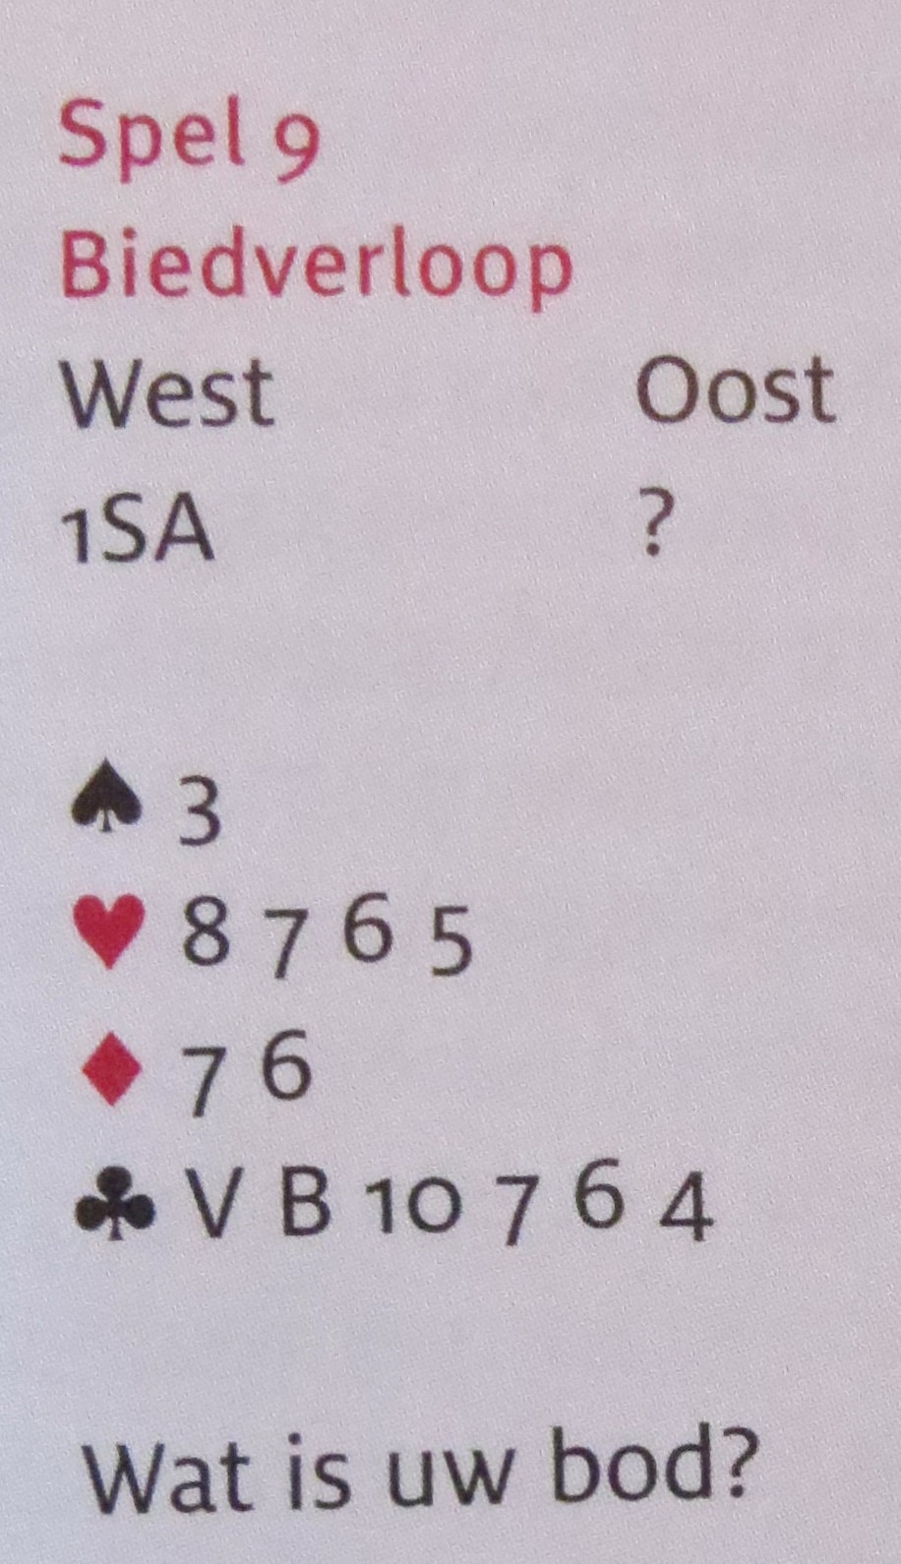

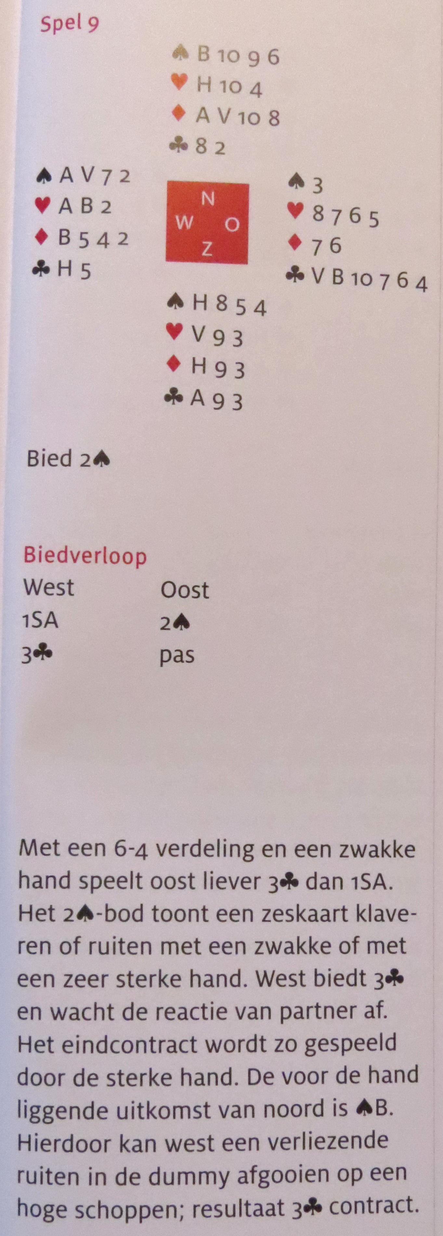

Tot zover Anton Maas in zijn boek Bridge Bond Special ‘Transfers’

Een biedoefening voor de minder ervaren bridgers

Biedserie 1 Biedserie 2 Biedserie 3 Biedserie 4
West Oost West Oost West Oost West Oost 1SA 2♦* 1SA 3SA 1SA 2♦* 1SA 2♦*
2♥* 4♥ pas 2♥* 3SA 2♥* pas

* Jacoby, dus alerteerplichtig!

Bij welke bovenstaande biedserie(s) passen de volgende oosthanden?

Oosthand a Oosthand b Oosthand c Oosthand d Oosthand e
♠ 3 2 ♠ 4 3 ♠ H V 4 3 ♠ A 3 2 ♠ 5 2
♥ 9 7 6 5 3 2 ♥ B 8 7 ♥ A B 5 4 3 ♥ V B 7 4 3 2 ♥ H V B 3 2
♦ 7 6 5 ♦ A H 6 5 4 3 ♦ 5 4 ♦ H 8 ♦ A 8 7 6
♣ 5 4 ♣ 5 4 ♣ 9 3 ♣ 7 6 ♣ 7 6

De juiste keuzes

Biedserie 1 Biedserie 2 Biedserie 3 Biedserie 4
West Oost West Oost West Oost West Oost 1SA 2♦* 1SA 3SA 1SA 2♦* 1SA 2♦*
2♥* 4♥ pas 2♥* 3SA 2♥* pas

Bij welke bovenstaande biedserie(s) passen de volgende oosthanden?

Oosthand a Oosthand b Oosthand c Oosthand d Oosthand e
♠ 3 2 ♠ 4 3 ♠ H V 4 3 ♠ A 3 2 ♠ 5 2
♥ 9 7 6 5 3 2 ♥ B 8 7 ♥ A B 5 4 3 ♥ V B 7 4 3 2 ♥ H V B 3 2
♦ 7 6 5 ♦ A H 6 5 4 3 ♦ 5 4 ♦ H 8 ♦ A 8 7 6
♣ 5 4 ♣ 5 4 ♣ 9 3 ♣ 7 6 ♣ 7 6

Biedserie 4! Biedserie 2! Geen passende Biedserie 1! Biedserie 3!
biedserie!
Toelichting:
Oosthand a: In een SA-contract neemt deze hand geen slag mee; in een
hartencontract waarschijnlijk drie of meer! Dat maakt een 2♥-contract veel aantrekkelijker dan 1SA.

Oosthand b: De mooie lange ruitenkaart neemt waarschijnlijk vijf slagen mee;
omdat een 3SA-contract met een overslag al meer oplevert dan 5♦ gemaakt, is 3SA het aantrekkelijkst.
Opgelet! Zonder ♦V bij de partner zal in de meeste gevallen de eerste ruitenslag aan de tegenstanders geschonken moeten worden!
♦ A H 6 5 4 3 ♦ A H 6 5 4 3 ♦ A H 6 5 4 3

♦ B 7 ♦ 9 8 7 ♦ B 8 2
Met de ruitens 3-2, of 3-1, verdeeld, is het noodzakelijk dat de derde ruitenslag door noord wordt gewonnen. Daarvoor zal met twee ruitens in de hand de eerste ruitenslag moeten worden weggegeven, en met drie ruitens, de eerste óf tweede ruitenslag.
Zelfs als je bij het eerste spel vanuit zuid ♦B voorspeelt en een (slimme) west ♦V legt, beheers je je en laat je dummy duiken!

Oosthand c: Met voldoende punten voor de manche en een 5-4 in de hoge
kleuren is het aantrekkelijker om met Stayman (2♣) te beginnen.

Oosthand d: Met tien punten en een zeskaart harten gaan we voor 4♥. Dat kan
het beste worden gespeeld door de sterke hand, omdat een uitkomst naar de sterke hand de grootste kans geeft op een extra slag.

Oosthand e: Met een 5-kaart harten willen we alleen 4♥ spelen als partner
minstens drie hartens meeneemt. Het rebid van 3SA belooft precies een 5-kaart harten. Partner hoeft alleen maar zijn hartens te tellen. Met een 2-kaart past hij, met meer hartens biedt hij 4♥.
Lezers Mailen

Na partners 1SA-opening met 5-5 in de rode kleuren
Deze week ging een discussie over de volgende hand:
N/-

Noord Zuid Zuidhand
1SA 2♦* ♠ 8
2♥* 3♦ ♥ A H 7 5 3
3SA pas ♦ A H 9 6 5
♣ 3 2

De tegenpartij bood niet mee. 3SA belooft een dubbleton harten en een 2- of 3-kaart ruiten.
Moet je nu met deze zuidhand een slempoging doen of niet? Wat is de kans op slem tegenover een SA-hand van 15-17?
Ik weet dat er programma’s zijn waar je bovenstaande hand kan invoeren en dan de computer de noordhand kan laten bepalen. Daarmee kun je een kansberekening maken. Ik beschik echter niet over zo’n programma. Jij wel?
De discussie werd overigens ook ingegeven omdat 15 paren 3 SA +3 maakten en 1 zelfs 3 + 4.

Rob:
Uitgaand van maximaal één dubbelton bij de SA-openaar, mag je bij noord minstens een 3-kaart ruiten verwachten. En vooral door alle puntenkracht in je twee 5-kaarten, mag je je hand toch wel iets opwaarderen. Dus… zou ik toch wel aan slem denken en voor 6SA gaan als noord de twee andere azen heeft.

Met deze zuidhand zou ik bijvoorbeeld een stuk voorzichtiger zijn:
♠ A
♥ H 8 7 5 3
♦ 9 8 7 6 5
♣ A H

Ad:
Er zijn 29-30-31 punten en er is een ruitenfit. Ik zit meer te denken aan klein slem ruiten. Je zou azen kunnen vragen en, tenzij er twee azen ontbreken, naar 6♦ kunnen gaan. Wellicht kun je de hartens vrijtroeven en daar verliezers op dumpen.

Alternatief?
Zuid gever

West: Oost:
♠ 7 5 ♠ V B 8 6 2
♥ V B 3 ♥ H 9 8 6
♦ A H 7 6 2 ♦ B 3
♣ A V 10 ♣ H 2
Biedverloop:
W N O Z
pas
1SA pas 2♥ pas
2♠ pas 3♥ pas
3SA pas pas pas

Vraag: Is deze bieding goed?

Rob:
Deze bieding pakt in ieder geval goed uit. Nadeel van Jacobi met deze oosthand is, dat als west een 4-kaart harten zou hebben, oost de leider wordt in 4♥ en de uitkomst dan niet naar de sterke hand toe is maar erdoorheen. En niet zelden is de uitkomst naar de sterke hand toe goed voor een extra slag.
Met deze twee handen is daar overigens geen sprake van. Als zuid zou moeten uitkomen is bijvoorbeeld een hartenstart heel aantrekkelijk voor het inpakken van ♥10. En ruiten loopt heerlijk door naar ♦B ☺.
Maar stel dat noord wél een 4-kaart harten zou hebben, dan zou met de handen hieronder zuid de leider worden in 4♥ en oost dus moeten uitkomen.
Als oost dan zo ‘vriendelijk’ is om in ruiten uit te komen, en west blijkt ♦H te hebben, dan heb je al twee vaste ruitenverliezers. Daarom kies ik liever voor Stayman.

Noord
♠ V B 8 6 2 Zuid Noord
♥ A H 8 6 1SA 2♣*
♦ 5 4 3 2♥ 4♥
♣ 2

Zuid
♠ H 9
♥ V 10 3 2
♦ A V 6
♣ A B 10 3

En als noord geen 4-kaart harten heeft en wél een 3-kaart schoppen?
Dan gaat het bieden: 1SA 2♣*
2♦* 3♥* (!) (Smolen) Belooft 5-krt 4♠ in de andere hoge kleur
én is manche-forcing.

Na partners 1SA waarin een hoge 5-kaart kan zitten
Ik speel Berry's 5-kaart hoog waarbij met 15-17 punten, een SA verdeling en een 5-kaart hoog geopend wordt met 1SA.
Mijn vraag: "Hoe gaat het bieden verder 8/9 punten en met 10+ punten. Wordt er gewoon Stayman gespeeld wat wij doen maar hoe wordt dan die 5 kaart hoog geboden?"
Ben benieuwd naar het antwoord,

Bep & Anton:
Bij ons weten biedt Berry op 2♣ met een 5-kaart en een maximum SA-hand 3♥/♠. Met een minimum biedt hij gewoon 2♥/♠.

Wijzelf doen dat anders.

2♣ is bij ons Stayman. Daarop bieden we als openende hand met een 5-kaart hoge kleur hetzelfde als met een 4-kaart.

Heb je als antwoordende hand een mancheforcing hand en interesse in een 5-kaart hoog dan bieden we - in plaats van 2♣ Stayman:
3♣ Niemeijer.

Met een limit hand 8-9 punten kan dat niet en bieden we 2♣. De 5-kaart komt er dan niet uit. Misschien kom je dan niet altijd in het beste contract maar soms zijn negen slagen gemakkelijker te maken dan tien. Met een 5-3 fit hoog hoeft je niet per se daarin te spelen als je maar ca 25 punten hebt.

Ben je sterker, bijvoorbeeld: ♠ x x
♥ H V x
♦ A B x x
♣ H x x x
dan zit je ruim in de punten, en bieden we zeker 3♣, want je wilt niet in 3SA zitten tegenover: ♠ B x x
♥ A B x x x
♦ H V x
♣ A x
Dan ben je samen zo sterk dat 4♥ in een 5-3 fit er vrijwel zeker in zit.

